**DĚTI PŘIJATÉ K PŘEDŠKOLNÍMU VZDĚLÁVÁNÍ PRO ŠKOLNÍ ROK 2021/2022**

1. 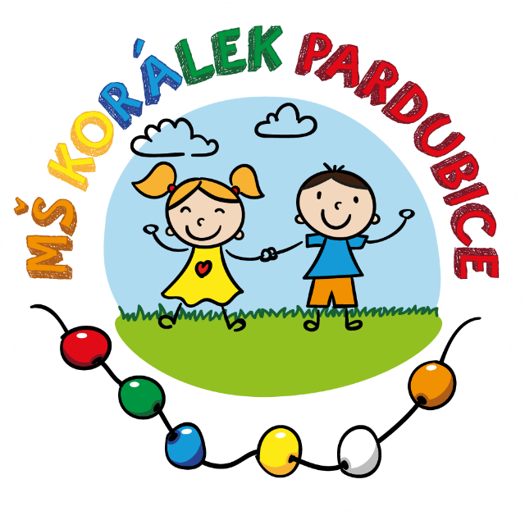**52/21**
2. **91/21**
3. **62/21**
4. **48/21**
5. **19/21**
6. **16/21**
7. **17/21**
8. **44/21**
9. **29/21**
10. **82/21**
11. **3/21**
12. **32/21**
13. **37/21**
14. **40/21**
15. **6/21**
16. **13/21**
17. **1/21**
18. **26/21**
19. **21/21**
20. **59/21**
21. **71/21**
22. **89/21**
23. **36/21**
24. **58/21**
25. **68/21**
26. **38/21**
27. **53/21**
28. **22/21**
29. **39/21**
30. **46/21**
31. **55/21**
32. **7/21**
33. **34/21**
34. **72/21**
35. **28/21**
36. **80/21**
37. **49/21**
38. **45/21**
39. **87/21**
40. **20/21**
41. **78/21**
42. **15/21**
43. **92/21**
44. **54/21**
45. **50/21**
46. **12/21**
47. **27/21**
48. **67/21**
49. **33/21**
50. **14/21**
51. **2/21**
52. **42/21**
53. **11/21**

**Všem přijatým gratulujeme a těšíme se v září.**

**DĚTI NEPŘIJATÉ K PŘEDŠKOLNÍMU VZDĚLÁVÁNÍ PRO ŠKOLNÍ ROK 2021/2022**

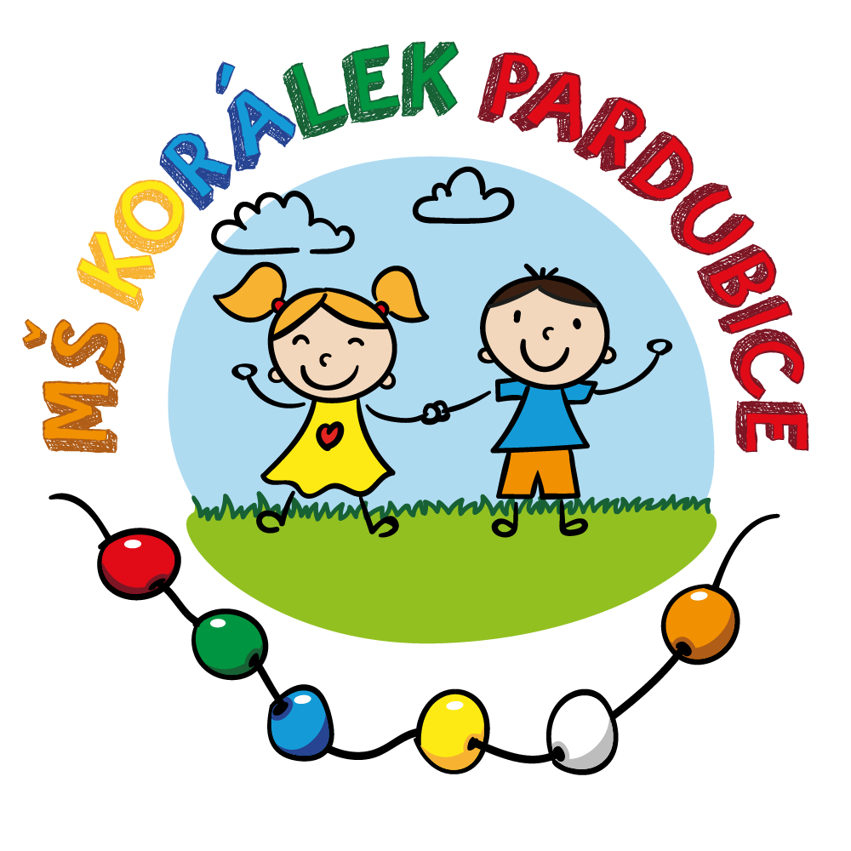

1. **81/21**
2. **8/21**
3. **61/21**
4. **74/21**
5. **79/21**
6. **25/21**
7. **96/21**
8. **18/21**
9. **83/21**
10. **35/21**
11. **24/21**
12. **86/21**
13. **9/21**
14. **90/21**
15. **47/21**
16. **4/21**